INFORMACJA O POROZUMIENIU

Dnia19.09.2022 r. w Bratoszewicach pomiędzy Łódzkim Ośrodkiem Doradztwa Rolniczego, a Regionalnym Związkiem Pszczelarzy „Ziemi Piotrkowskiej” zawarto „POROZUMIENIE O WSPÓŁPRACY”. Umowę podpisali: ze strony ŁODR w Bratoszewicach - Zastępca Dyrektora Włodzimierz Lewandowski, ze strony RZP „ZP” Wiceprezes Zarządu Józef Szczepan Olejniczak.
Celem porozumienia jest nawiązanie współpracy na rzecz wymiany informacji, doświadczeń, promocji innowacyjnych rozwiązań w zakresie pszczelarstwa oraz wsparcia przy tworzeniu i realizacji nowych projektów związanych z pszczelarstwem na czas nieokreślony.

UMOWA PARTNERSKA
W oparciu o podpisane w dniu 19.09. 2022 Porozumienie o Współpracy pomiędzy ŁODR z siedzibą w Bratoszewicach, ul Nowości 32, a RZP „ZP” z siedzibą w Kocierzowy 1 gm. Gomunice , zawarto „Umowę Partnerską” na rzecz operacji pn.: „Nowoczesne pszczelarstwo ekologiczne”. W ramach umowy w dniach: 25-27.11.2022 r odbył się wyjazd studyjny pszczelarzy RZP „ZP” do woj. warmińsko-mazurskiego.
Uczestnicy wyjazdu w pierwszy dniu wysłuchali wykładów dr Dariusza Geruli i dr Piotra Skubida: Wymogi i standardy prowadzenia pasieki ekologicznej, Certyfikacja, Ekologiczna produkcja pszczelarska, Przestawienie produkcji w pasiece z konwencjonalnej na ekologiczną , Ochrona pszczół przed chorobami i szkodnikami w pszczelarstwie ekologicznym, Dofinansowanie na zorganizowanie nowoczesnego gospodarstwa pasiecznego.

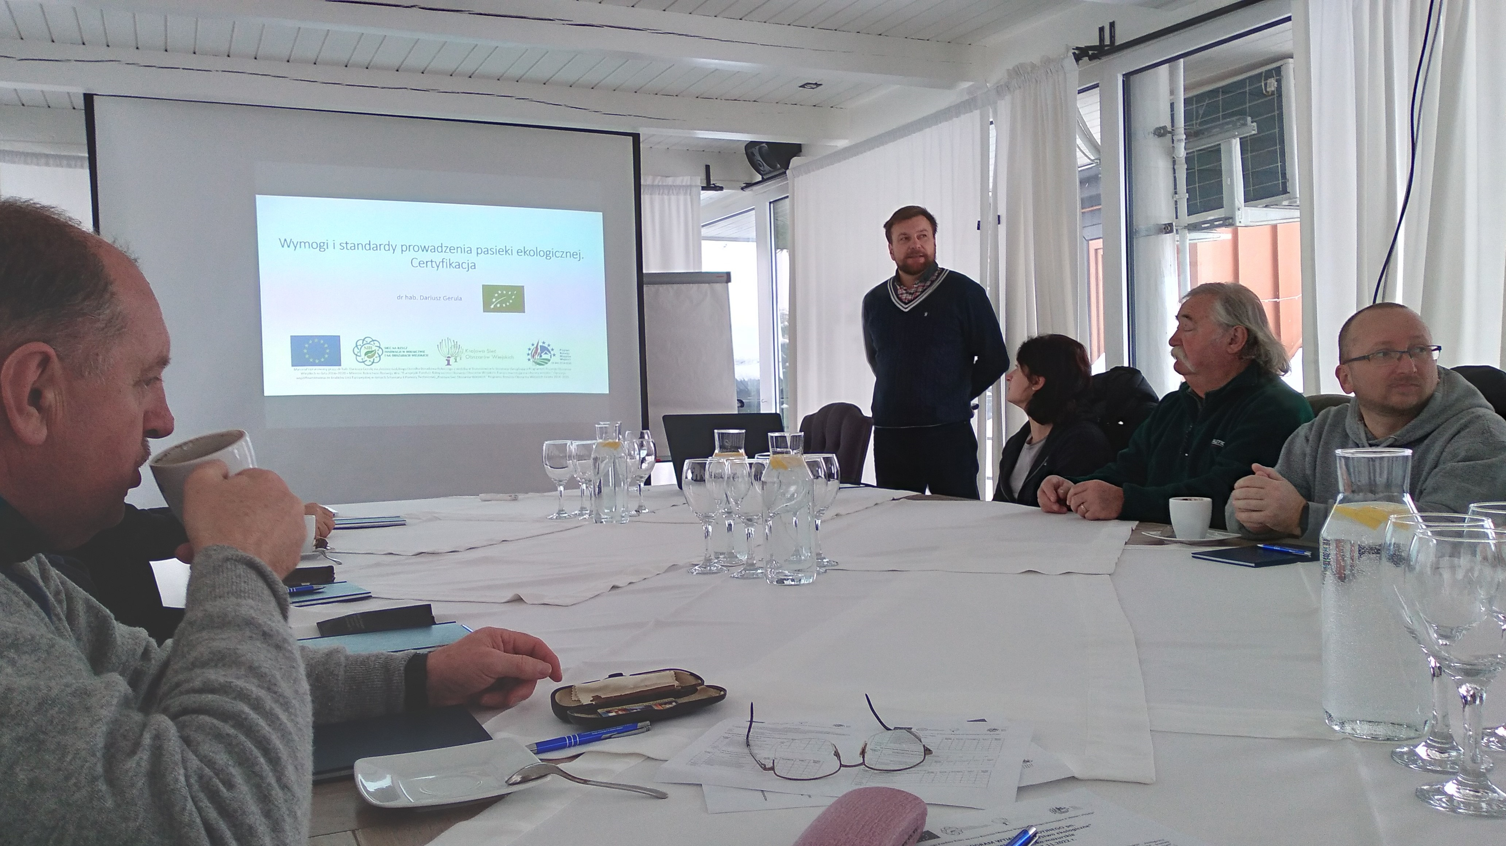
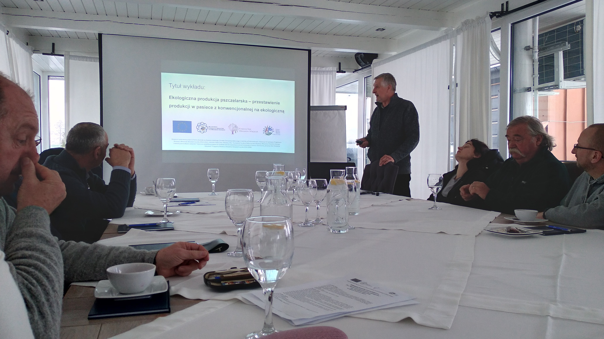

W dniu następnym pszczelarze odwiedzili „Pasiekę Wilde” i spotkali się z Profesorem Jerzym Wilde – polskim entomologiem, pszczelarzem i jego małżonką – pszczelarką, która zajmuje się hodowlą i wychowem matek pszczelich „Kortówka”. Wizyta w Tomaszkowie na Targu „Dobre bo nasze” – miejscu sprzedaży bezpośredniej lokalnych i ekologicznych produktów w tym miodów i produktów pszczelich unaoczniła jak można wprowadzać innowacyjne rozwiązania w handlu. Kolejna wizyta odbyła się w Katedrze Pszczelnictwa Uniwersytetu Warmińsko-Mazurskiego w Olsztynie gdzie Prof. J. Wilde prowadził zajmujące seminarium o hodowli pszczół i gospodarki pasiecznej.Wreszcie w późnych już godzinach wieczornych w pasiece edukacyjnej „Warmińska Pszczoła” wysłuchaliśmy pogadanki właścicieli o ekonomicznych aspektach prowadzenia przez nich gospodarki pasiecznej. Trzeciego dnia wysłuchaliśmy wykładu pszczelarza p. Krzysztofa Jabłońskiego – rolnika prowadzącego rolne gospodarstwo ekologiczne i pasieczne.
